管理体系审核记录表
过程与活动、  抽样计划 | 涉及  条款 | 受审核部门：技术部 主管领导 /陪同人员：郑瑄 | 判定
 |  | 审核员：郭力 赵亚亚 审核时间：2022.6.2
 |  | 审核条款：Q:5.3；6.2；8.1；8.3、8.5.1；8.5.2；8.5.3、8.5.4；8.5.5、8.5.6；8.6、8.7、9.1、10.2、10.3
组织的岗位、职责的权限 | Q5.3 | 技术部负责人：郑瑄  公司编制的《质量手册》中，明确了公司的质量管理体系组织机构图，职能分配表，并在相关章节中明确了技术部所涉及各项工作的作用、职责和权限等要求。  技术部主要职责：负责基础设施、运行环境控制；监视和测量设备管理； Q:计算机应用软件开发及销售、计算机信息技术服务及服务运行策划、生产和服务提供控制、产品放行和不合格品控制、归口管理公司体系运行的不合格及纠正措施。  经交流，部门内部职责分工明确，经培训及内部沟通，部门员工对本岗位的职责已理解，并有明确的考核机制，部门主管对下属员工的职责落实情况进行检查、考核，能够保证部门职责的落实。 | 符合
质量目标及其实现和策划 | Q6.2 | 技术部质量目标 ： 完成情况：  1、产品交付合格率100% 完成100%  2、设备软件按时保养率100% 完成100%  查看“目标分解考核表”显示对目标完成情况进行了统计，2021年11月-2022年4月所有目标均已完成。 | 符合
运行策划和控制 | Q8.1 | 产品实现的策划主要由技术部负责人完成，过程策划包含了实现产品所需达到的质量目标和要求，公司主要依据客户技术要求、计算机信息系统安全保护等级划分准则、计算机软件单元测试、计算机软件可靠性和可维护性管理、信息技术 软件生存周期过程 、计算机软件文档编制规范、计算机软件需求规格说明规范、计算机软件测试文档编制规范、核辐射探测器环境条件与试验方法GB/T 10263-2006、核仪器和核辐射探测器质量检验规则GB/T 10257-2001等，编制了相应的过程文件：  编制了销售、设计开发、技术服务过程流程；  针对产品的销售、设计开发、技术服务过程制定了作业指导书；  规定了服务的检验验收准则；  A、对产品设计开发过程设置了设计开发策划书、设计开发任务单、设计开发输入、设计开发评审、验证、确认记录、设计开发输出、设计说明、设计图等记录；  对产品的销售过程设置了采购计划、采购物证验收、客户验收单、销售服务检查表等记录；  对产品的技术服务设置了作业日志、验收报告等；  资源的提供（包括人力、物力、办公设备设施、通讯工具、设计开发系统软件工具、测量仪器等）。  策划的输出适合于组织的运行。  对于非预期变更，及时进行潜在后果评审，并告知相关人员，目前未发生。经识别企业无外包过程，今后如有发生按照标准8.4条款的要求进行管理控制。 | 符合
产品和服务的设计和开发 | Q8.3  （软件研发） | 查编制有《设计与开发控制程序》，文件对设计开发的全过程进行了规范化管理，以确保所设计开发的产品能满足顾客需求或期望和有关法律法规要求。  设计和开发策划：  产品设计开发依据：基于市场需求，依据于GB/T11457-2006 软件工程术语 GB/T15532-2008 计算机软件单元测试 GB8567-2006 计算机软件产品开发文件编制指南。  设计和开发的输入：提供了《立项报告》、《产品开发计划》、《配置管理计划》。  1）项目名称：Opera软件二次开发，  设计内容：  Opera软件是一款3D数字化建模制图一体化软件，内容覆盖建模、机械设计、电子电磁、温度场等，可以实现快速模型设计，概念设计，该软件具有很强的曲面造型功能，可以进行三维空间设计观察零件、模型、磁场等。  主要功能：数字化模型建立，3D制图，管道线路连接，电磁场、温度场、应力场模型建立，可实现三维数字化一体化。利用公司原有此类软件系统进行升级，完善顾客具体的要求。  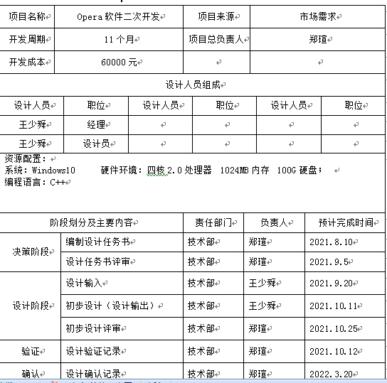  查到对设计开发输入进行了评审，经评审，设计输入评审通过。  编制/日期：王少舜/2021.8.10 批准/日期：郑瑄/2021.8.10  2）组织提供了《设计开发计划书》《设计开发任务单》、《设计开发输入》、《设计开发输出》、《设计开发评审记录》、《设计验证记录》、《设计确认记录》等设计开发资料。  完整记录了设计开发的策划、输入、输出、评审、验证和确认活动。  基本符合设计开发过程策划的控制要求。  3）提供软件交付验收单：因企业与顾客（中国人民解放军XXX部队）签署了保密协议，未提供交付验收单，经企业介绍，此项目经客户验收使用，达到顾客技术要求，于2021年12月15日进行了验收。  如设计开发需更改，应进行评审、验证、确认、批准，经查组织按顾客技术要求研发，尚未发生设计更改情况。 | 符合
产品和服务的设计和开发 | Q8.3  （核与辐射监测类仪器） | 查编制有《设计与开发控制程序》，文件对设计开发的全过程进行了规范化管理，确保所设计开发的产品能满足顾客需求或期望和有关法律法规要求。  设计和开发策划：  产品设计开发依据：市场需求客户、客户意向、公司的设备及开展的项目等。  设计和开发的输入：提供了《设计计划书》。  1）项目名称：光电倍增管探测器  设计内容：定制光电探测器主要功能通过光电转换实现核环境能量测量  查到对设计开发输入进行了评审，经评审，设计输入评审通过。  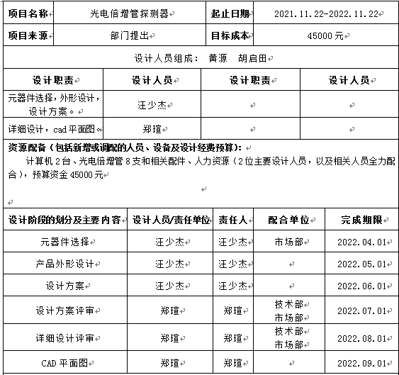  编制：汪少杰 日期：2022.02.15 审核：马玉洁 日期：2022.02.15 批准：郑瑄 日期：2022.02.15  2）组织提供了《设计任务书》：  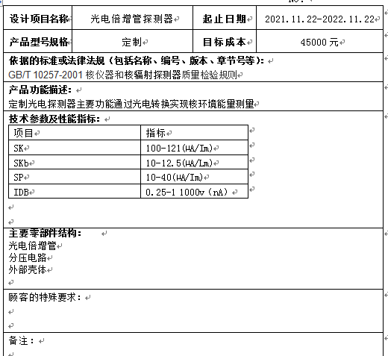  编制：汪少杰 日期：2022.02.15 审核：马玉洁 日期：2022.02.15 批准：郑瑄 日期：2022.02.15  3）《设计开发输入》、《设计开发输出》、《设计开发评审记录》、《设计验证记录》、《设计确认记录》等设计开发资料。  完整记录了设计开发的策划、输入、输出、评审、验证和确认活动。  基本符合设计开发过程策划的控制要求。  4）提供定制光电探测器交付验收单：因企业与顾客（中国人民解放军XXX部队）签署了保密协议，未提供交付验收单，经企业介绍，此项目经客户验收使用，达到顾客技术要求，并进行了验收。  设计开发更改应进行评审、验证、确认、批准，经查组织按顾客技术要求研发，未发生设计更改情况。 | 符合
设计服务提供的控制 | Q8.5.1 | 核与辐射监测类仪器、应用软件研发研发流程：了解客户需求-签订合同-实施研发-检验/检测-交付。  公司编制有《设计开发控制程序》，可以指导并规范员工的实际操作。  产品设计开发过程中使用的电脑及系统软件设计工具等设备能满足要求。公司目前现有一支专业的产品设计开发人员，全部是本科以上学历，可满足设计开发服务要求。  公司按照设计开发程序：设计开发策划、评审、验证、确认活动，所设计软件经过客户确认后，符合要求。具体见8.3条款审核记录单。  产品设计开发过程中及时进行了数据备份，验收合格后由公司技术部存档。  设计服务过程通过专人负责、产品专用标识等措施起到了防错作用。  软件设计经过验证和确认合格后方可放行交付，发现设计问题时执行售后服务相关规定，目前没有发生。 | 符合
生产和服务提供的控制 | Q8.5.1  a)、获得生产和服务的信息？  b）、获得和使用适宜的监视和测量资源？  c）、实施监视和测量及过程放行的控制？  d）、使用适宜的基础设施及工作环境的符性？  e）、人员的能力能否满足要求？  f）、 服务提供需确认过程控制现状的符合性？  g）、采取措施防止人为错误？ | 查公司Q：技术服务相关内容如下：  a)、公司从事技术服务通常依据客户技术要求、核辐射探测器环境条件与试验方法GB/T 10263-2006、核仪器和核辐射探测器质量检验规则GB/T 10257-2001等进行服务活动。  技术服务流程：了解客户需求-签订合同-实施技术服务-成果交付。  公司编制有《生产和服务控制程序》、《技术服务工作标准》可以指导并规范员工的实际操作。  查看公司于2021.8.11-2022.8.10与客户南京拟态智能技术研究院有限公司签订：“大面积SiPIN辐射探测器设计”服务合同，明确规定了技术服务需完成的工作内容及要求。  再查看公司于2021.9.10与客户西安交通大学签订的《测试服务合同》，测试模型：高温气体流动换热湍流模型、高温气体流动换热薄壁模型，明确规定了技术服务需完成的工作内容。  b)、公司编制的“监视和测量资源控制程序”，规定了监视和测量资源的管理要求。所用的测量设备均由顾客提供。  c)、查看公司于2021.8.11与客户南京拟态智能技术研究院有限公司签订：“大面积SiPIN辐射探测器设计”服务合同，明确规定了技术服务需完成的工作内容及要求。其中对本项目中技术服务方面进行了描述，内容详细，满足标准及顾客需求。  查2021年 8月11日的《技术服务任务书》，均满足方案要求。  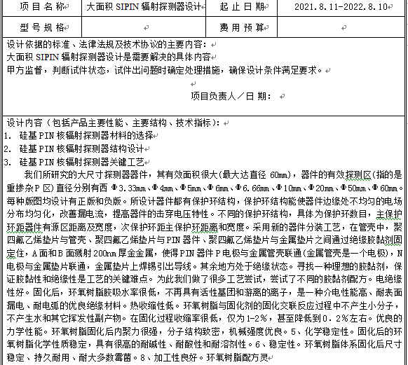  此项目为军方试验项目，需要对关键参数以及测试过程进行保密，经企业介绍，双方余对按测试结果进行了验收，结果为合格。  d)、公司设备配置，设备3台/套（主要为笔记本电脑），满足Q:计算机信息技术服务及服务需求。  现场巡视：办公环境光照、温度适宜，通风良好，电路布线合理、电气插座完整，未见破损，办公场所物品摆放整齐、有序，未见随意乱放私人物品的情况，未见用电不当等安全隐患及不良影响现象。  确定并提供了产品要求所需的工作环境，工作环境适宜，现有工作环境能满足提供合格服务的需要。  e)、根据部门领导介绍及查证，公司目前现有一支专业的核工业相关专业人员，本科以上学历，可满足技术服务及服务要求。  f)、公司对服务提供需确认过程进行了识别和确定。技术服务及服务过程暂无需要确认的过程。  g)、技术服务及服务过程通过专人负责、专用标识等措施起到了防错作用；公司编制的《生产和服务控制程序》、《技术服务作业标准》，规定了操作的步骤、方法、注意事项等，操作人员直接按要求进行控制，防止人为错误。  根据部门经理介绍，采取上述防止人为错误的措施，效果明显。质量体系运行以来，没有发生人为错误造成过程失控的情况。 | 符合
产品和服务的放行 | Q8.6 | 为确保采购物资符合要求，对采购物资实施验证活动；暂无在供方处验证要求，同时也没有要求在供方处进行验证。  查：进货检验，  提供设备采购检验记录，  抽查《采购物资验证记录表》地面枪机台，高宽带示波器，Lecroy 804HD-MS，1台，对包括了外观、型号、数量、合格证进行验证，经检验，符合产品采购要求，结论合格，检验员：郑瑄。  查：过程及最终检验，  在设计开发的适当阶段安排了评审、验证、确认、验收活动，参见8.3审核记录单。  在技术服务的适当阶段安排了相关验收环节，参见8.5.1审核记录单。  公司产品的监视和测量控制基本符合规定要求。 | 符合
产品标识和可追朔性 | Q8.5.2 | 在《质量手册》中规定公司向顾客提供产品时采取适当措施，确保产品进入经营场所到销售过程中均被明确标识，对产品施加唯一性标识，如批号、编号、日期，并予以登记，保留实现可追溯性所需的记录。  产品通常保留厂家标签、合格证等方式对产品进行标识，产品附有“合格证”有产品名称、型号、日期、质检人员代号等信息，可作为追溯性标识，同时可根据采购合同、销售合同、技术服务合同，入厂检验记录等进行追溯。  经查验标识齐全、清晰、正确，产品标识管理基本符合标准要求，并满足实际需要。 | 符合
顾客或外部供方的财产 | Q8.5.3 | 经查：公司质量手册8.5.3章节，规定了顾客或外部供方财产的管理要求，经与部门领导沟通，部门领导对顾客或外部供方财产管理要求理解正确。  经现场查证，公司质量体系运行以来经手的顾客或外部供方财产只有顾客提供的场地图纸，部门主管人员建立了“顾客财产登记表”，详细登记了顾客信息。  根据部门领导接收，体系运行以来，没有发生顾客财产丢失、损坏情况。 | 符合
产品防护 | Q8.5.4 | 公司对产品搬运、包装、贮存、运输以及交付等过程的防护实施控制：  1、搬运：配置适宜的搬运工具，采用合理的搬运方法，对易损、危险物品制定专门的搬运指导书，搬运人员按要求执行，做好产品防护，防止丢失和损坏。  2、包装：包装人员核对产品合格证，保持产品外观清洁、完整，按装箱单核对装箱产品，包装后进行正确标识；软件已光盘的形式交付，附件包含软件使用说明数、版本号等信息。  3、贮存：规范管理，保持安全适宜的贮存环境，先进先出，建立台账，定期盘点，经常查看库存物品。  4、运输：用防震材料添紧，避免相互碰撞造成破损，对运输供方进行合格评定，签订运输合同，保证产品运输质量，并对运输质量进行记录，跟踪监督。  5、交付：产品交付防护延续到交付的目的地。  公司自体系运行以来，未发生由于产品防护不当导致产品质量事故的情况，防护措施能够满足要求。  现场检查：档案橱内文件分类存放，有专用文件夹，标明了文件档案的名称。档案橱上锁保密，电脑设置了密码，技术性文件有密码保护。  产品防护的管理符合标准要求。  现场产品防护能够按照策划的要求实施，满足策划的要求。 | 符合
交付后活动 | Q8.5.5 | 与客户业务负责人进行沟通：组织通过与客户签订合同的形式对交付后的活动进行规定；内容包括了：法律法规要求，交付后不合格的处理，产品的用途，顾客的要求等；  暂无交付后违反法律法规要求、违法合同要求、严重客户投诉的情况，据负责人介绍如以后有会收到客户投诉通过邮件或者会议将信息传递给相关过程/部门。  基本满足要求。 | 符合
更改控制 | Q8.5.6 | 对于服务过程的更改，公司规定通过《通知单》的形式重新下达。服务过程的更改指令，若涉及到交付时间更改，均有对应的合同更改评审记录，本部门再次通过《通知单》下达。更改的服务指令由本部门负责人签发。经查目前无服务过程的更改。 | 符合
不合格输出的控制 | Q8.7 | 提供的《不合格品控制程序》中规定了对不合格品的标识、记录、隔离、记录和处置的控制要求。采购检验中发现的不合格，要求做好相应的标识，并及时通知采购人员作退/换货处理，服务检验过程中发现的少量不合格品作退货处理，批量的不合格品要求填写“不合格品处置单”，记录不合格品名称、规格/型号、数量、不合格事实、评审处置措施，验证结果等。  产品交付后没有发现不合格的情况，不合格品控制有效。 | 符合
监视测量、分析和评价 | 9.1.1 | 根据公司领导介绍及现场查证，目前公司策划形成了风险和机遇控制程序、文件信息控制程序、人力资源控制程序、生产运行控制程序、外部提供产品、服务和过程控制程序、不合格输出控制程序、内部审核控制程序、管理评审控制程序、改进控制程序以及相应管理制度和作业文件，结合相关记录用以证实产品和服务的符合性；确保质量管理体系的符合性；持续改进质量管理体系的有效性。  根据公司领导介绍，新版质量体系运行以来，各部门能够按照策划要求开展相应的监视测量、分析和评价活动，并根据分析和评价结果采取了有针对性的纠正和纠正措施，效果基本达到预期目标。 | 符合
分析与评价 | Q9.1.3 | 经查：部门根据监视和测量获得的数据和信息，组织相关部门进行了分析评价。包括：对公司及各部门质量目标完成情见进行分析，确定质量体系运行状况（见管理评审输入）；对顾客满意有关的信息进行了分析，以确定顾客满意程度（见市场部9.1.2）；  对内部审核的有关信息和应对风险措施的有效性进行分析，以确定质量管理体系的有效性（见管理层9.2）。  部门在汇总以上分析结果的基础上，分析针对风险和机遇所采取措施的有效性，积极寻找质量管理体系持续改进的机会，通过管理评审会议的改进决策进行质量管理体系的持续改进（见相关部门检查表）。 | 符合
不合格与纠正措施 | Q10.2 | 查：公司编制有《改进控制程序》，规定了发现不合格应采取纠正措施的具体要求，并按要求进行了控制。  抽查内审《不符合报告》，针对内审中发现的不合格事实，责任部门进行了原因分析，制定了纠正措施并实施，涉及市场部的一般不符合项，针对不合格，责任部门已分析了原因，采取了纠正措施，按要求进行了整改，最后进行了验证，纠正措施实施有效。  日后应进一步加大日常工作检查力度，及时发现不符合及潜在不符合并及时采取相应措施，持续改进体系的有效性。 | 符合
持续改进  重大质量事故和顾客投诉  质量抽查 | Q10.3 | 经查：公司按GB/T19001-2016标准建立质量体系以来进行了全员培训，提高了员工的质量意识和对标准的理解。利用质量方针、质量目标、内外部环境分析、风险和机遇的应对措施及实施情况，内部审核结果、分析和评价、纠正措施和预防措施以及管理评审，持续改进质量管理体系的有效性（具体见管理层、部门相关检查表）。  ●根据公司领导介绍，公司质量体系运行以来未发生重大质量事故和顾客投诉。  ●根据公司领导介绍，公司质量体系运行以来未发生行政监管部门的质量监督抽查。 | 符合

说明：不符合标注N

